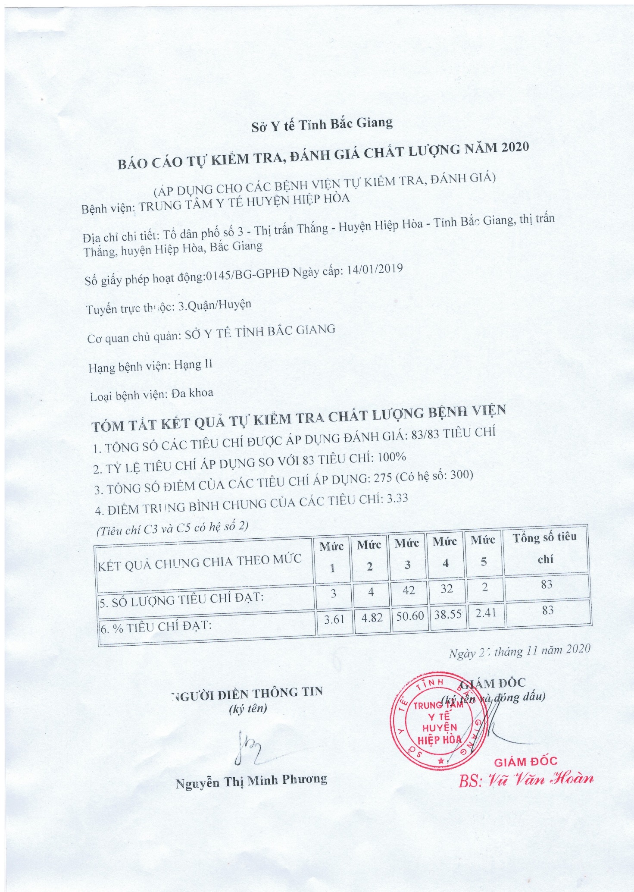

BÁO CÁO TỰ KIỂM TRA, ĐÁNH GIÁ CHẤT LƯỢNG BỆNH VIỆN NĂM 2020

I. KẾT QUẢ TỰ KIỂM TRA, ĐÁNH GIÁ CÁC TIÊU CHÍ CHẤT LƯỢNG
Mã số | Chỉ tiêu | Bệnh viện tự đánh giá NĂM 2020 | Đoàn KT đánh giá NĂM 2020 | Chi tiết
A | PHẦN A. HƯỚNG ĐẾN NGƯỜI BỆNH (19)
A1 | A1. Chỉ dẫn, đón tiếp, hướng dẫn, cấp cứu người bệnh (6)
A1.1 | Người bệnh được chỉ dẫn rõ ràng, đón tiếp và hướng dẫn cụ thể | 4 | 0
A1.2 | Người bệnh được chờ đợi trong phòng đầy đủ tiện nghi và được vận chuyển phù hợp với tình trạng bệnh tật | 4 | 0
A1.3 | Bệnh viện tiến hành cải tiến quy trình khám bệnh, đáp ứng sự hài lòng người bệnh | 4 | 0
A1.4 | Bệnh viện bảo đảm các điều kiện cấp cứu người bệnh kịp thời | 3 | 0
A1.5 | Người bệnh được làm các thủ tục, khám bệnh, thanh toán... theo đúng thứ tự bảo đảm tính công bằng và mức ưu tiên | 3 | 0
A1.6 | Người bệnh được hướng dẫn và bố trí làm xét nghiệm, chẩn đoán hình ảnh, thăm dò chức năng theo trình tự thuận tiện | 3 | 0
A2 | A2. Điều kiện cơ sở vật chất phục vụ người bệnh (5)
A2.1 | Người bệnh điều trị nội trú được nằm một người một giường | 4 | 0
A2.2 | Người bệnh được sử dụng buồng vệ sinh sạch sẽ và đầy đủ các phương tiện | 4 | 0
A2.3 | Người bệnh được cung cấp vật dụng cá nhân đầy đủ, sạch sẽ, chất lượng tốt | 4 | 0
A2.4 | Người bệnh được hưởng các tiện nghi bảo đảm sức khỏe, nâng cao thể trạng và tâm lý | 4 | 0
A2.5 | Người khuyết tật được tiếp cận với các khoa/phòng, phương tiện và dịch vụ khám, chữa bệnh trong bệnh viện | 3 | 0
A3 | A3. Môi trường chăm sóc người bệnh (2)
A3.1 | Người bệnh được điều trị trong môi trường, cảnh quan xanh, sạch, đẹp | 5 | 0
A3.2 | Người bệnh được khám và điều trị trong khoa/phòng gọn gàng, ngăn nắp | 4 | 0
A4 | A4. Quyền và lợi ích của người bệnh (6)
A4.1 | Người bệnh được cung cấp thông tin và tham gia vào quá trình điều trị | 3 | 0
A4.2 | Người bệnh được tôn trọng quyền riêng tư cá nhân | 4 | 0
A4.3 | Người bệnh được nộp viện phí thuận tiện, công khai, minh bạch, chính xác | 4 | 0
A4.4 | Người bệnh được hưởng lợi từ chủ trương xã hội hóa y tế | 3 | 0
A4.5 | Người bệnh có ý kiến phàn nàn, thắc mắc hoặc khen ngợi được bệnh viện tiếp nhận, phản hồi, giải quyết kịp thời | 4 | 0
A4.6 | Bệnh viện thực hiện khảo sát, đánh giá sự hài lòng người bệnh và tiến hành các biện pháp can thiệp | 5 | 0
B | PHẦN B. PHÁT TRIỂN NGUỒN NHÂN LỰC BỆNH VIỆN (14)
B1 | B1. Số lượng và cơ cấu nhân lực bệnh viện (3)
B1.1 | Xây dựng kế hoạch phát triển nhân lực bệnh viện | 3 | 0
B1.2 | Bảo đảm và duy trì ổn định số lượng nhân lực bệnh viện | 3 | 0
B1.3 | Bảo đảm cơ cấu chức danh nghề nghiệp của nhân lực bệnh viện | 3 | 0
B2 | B2. Chất lượng nguồn nhân lực (3)
B2.1 | Nhân viên y tế được đào tạo và phát triển kỹ năng nghề nghiệp | 3 | 0
B2.2 | Nhân viên y tế được nâng cao kỹ năng ứng xử, giao tiếp, y đức | 3 | 0
B2.3 | Bệnh viện duy trì và phát triển bền vững chất lượng nguồn nhân lực | 4 | 0
B3 | B3. Chế độ đãi ngộ và điều kiện, môi trường làm việc (4)
B3.1 | Bảo đảm chính sách tiền lương, chế độ đãi ngộ của nhân viên y tế | 3 | 0
B3.2 | Bảo đảm điều kiện làm việc, vệ sinh lao động và nâng cao trình độ chuyên môn cho nhân viên y tế | 2 | 0
B3.3 | Sức khỏe, đời sống tinh thần của nhân viên y tế được quan tâm và cải thiện | 3 | 0
B3.4 | Tạo dựng môi trường làm việc tích cực cho nhân viên y tế | 3 | 0
B4 | B4. Lãnh đạo bệnh viện (4)
B4.1 | Xây dựng kế hoạch, quy hoạch, chiến lược phát triển bệnh viện và công bố công khai | 3 | 0
B4.2 | Triển khai văn bản của các cấp quản lý | 3 | 0
B4.3 | Bảo đảm chất lượng nguồn nhân lực quản lý bệnh viện | 3 | 0
B4.4 | Bồi dưỡng, phát triển đội ngũ lãnh đạo và quản lý kế cận | 3 | 0
C | PHẦN C. HOẠT ĐỘNG CHUYÊN MÔN (35)
C1 | C1. An ninh, trật tự và an toàn cháy nổ (2)
C1.1 | Bảo đảm an ninh, trật tự bệnh viện | 4 | 0
C1.2 | Bảo đảm an toàn điện và phòng chống cháy nổ | 3 | 0
C2 | C2. Quản lý hồ sơ bệnh án (2)
C2.1 | Hồ sơ bệnh án được lập đầy đủ, chính xác, khoa học | 3 | 0
C2.2 | Hồ sơ bệnh án được quản lý chặt chẽ, đầy đủ, khoa học | 4 | 0
C3 | C3. Ứng dụng công nghệ thông tin (2) (điểm x2)
C3.1 | Quản lý tốt cơ sở dữ liệu và thông tin y tế | 3 | 0
C3.2 | Thực hiện các giải pháp ứng dụng công nghệ thông tin trong quản lý và hoạt động chuyên môn | 4 | 0
C4 | C4. Phòng ngừa và kiểm soát nhiễm khuẩn (6)
C4.1 | Thiết lập và hoàn thiện hệ thống kiểm soát nhiễm khuẩn | 3 | 0
C4.2 | Xây dựng và hướng dẫn nhân viên y tế thực hiện các quy trình kiểm soát nhiễm khuẩn trong bệnh viện | 3 | 0
C4.3 | Triển khai chương trình và giám sát tuân thủ rửa tay | 3 | 0
C4.4 | Đánh giá, giám sát và triển khai kiểm soát nhiễm khuẩn trong bệnh viện | 3 | 0
C4.5 | Chất thải rắn bệnh viện được quản lý chặt chẽ, xử lý an toàn và tuân thủ theo đúng quy định | 4 | 0
C4.6 | Chất thải lỏng bệnh viện được quản lý chặt chẽ, xử lý an toàn và tuân thủ theo đúng quy định | 4 | 0
C5 | C5. Năng lực thực hiện kỹ thuật chuyên môn (5) (điểm x2)
C5.1 | Thực hiện danh mục kỹ thuật theo phân tuyến kỹ thuật | 4 | 0
C5.2 | Nghiên cứu và triển khai áp dụng các kỹ thuật mới, phương pháp mới | 4 | 0
C5.3 | Áp dụng các hướng dẫn quy trình kỹ thuật khám bệnh, chữa bệnh và triển khai các biện pháp giám sát chất lượng | 3 | 0
C5.4 | Xây dựng các hướng dẫn chẩn đoán và điều trị | 4 | 0
C5.5 | Áp dụng các hướng dẫn chẩn đoán và điều trị đã ban hành và giám sát việc thực hiện | 3 | 0
C6 | C6. Hoạt động điều dưỡng và chăm sóc người bệnh (3)
C6.1 | Hệ thống điều dưỡng trưởng được thiết lập và hoạt động hiệu quả | 3 | 0
C6.2 | Người bệnh được điều dưỡng hướng dẫn, tư vấn điều trị và chăm sóc, giáo dục sức khỏe phù hợp với bệnh đang được điều trị | 4 | 0
C6.3 | Người bệnh được chăm sóc vệ sinh cá nhân trong quá trình điều trị tại bệnh viện | 3 | 0
C7 | C7. Năng lực thực hiện chăm sóc dinh dưỡng và tiết chế (5)
C7.1 | Bệnh viện thiết lập hệ thống tổ chức để thực hiện công tác dinh dưỡng và tiết chế trong bệnh viện | 1 | 0
C7.2 | Bệnh viện bảo đảm cơ sở vật chất để thực hiện công tác dinh dưỡng và tiết chế trong bệnh viện | 1 | 0
C7.3 | Người bệnh được đánh giá, theo dõi tình trạng dinh dưỡng trong thời gian nằm viện | 3 | 0
C7.4 | Người bệnh được hướng dẫn, tư vấn chế độ ăn phù hợp với bệnh lý | 3 | 0
C7.5 | Người bệnh được cung cấp chế độ dinh dưỡng phù hợp với bệnh lý trong thời gian nằm viện | 1 | 0
C8 | C8. Chất lượng xét nghiệm (2)
C8.1 | Bảo đảm năng lực thực hiện các xét nghiệm huyết học, hóa sinh, vi sinh và giải phẫu bệnh | 3 | 0
C8.2 | Bảo đảm chất lượng các xét nghiệm | 3 | 0
C9 | C9. Quản lý cung ứng và sử dụng thuốc (6)
C9.1 | Bệnh viện thiết lập hệ thống tổ chức hoạt động dược | 4 | 0
C9.2 | Bảo đảm cơ sở vật chất khoa Dược | 4 | 0
C9.3 | Cung ứng thuốc và vật tư y tế tiêu hao đầy đủ, kịp thời, bảo đảm chất lượng | 4 | 0
C9.4 | Sử dụng thuốc an toàn, hợp lý | 3 | 0
C9.5 | Thông tin thuốc, theo dõi báo cáo phản ứng có hại của thuốc (ADR) kịp thời, đầy đủ và có chất lượng | 3 | 0
C9.6 | Hội đồng thuốc và điều trị được thiết lập và hoạt động hiệu quả | 4 | 0
C10 | C10. Nghiên cứu khoa học (2)
C10.1 | Tích cực triển khai hoạt động nghiên cứu khoa học | 3 | 0
C10.2 | Áp dụng kết quả nghiên cứu khoa học trong hoạt động bệnh viện và các giải pháp nâng cao chất lượng khám, chữa bệnh | 3 | 0
D | PHẦN D. HOẠT ĐỘNG CẢI TIẾN CHẤT LƯỢNG (11)
D1 | D1. Thiết lập hệ thống và cải tiến chất lượng (3)
D1.1 | Thiết lập hệ thống quản lý chất lượng bệnh viện | 3 | 0
D1.2 | Xây dựng và triển khai kế hoạch, đề án cải tiến chất lượng bệnh viện | 4 | 0
D1.3 | Xây dựng văn hóa chất lượng | 3 | 0
D2 | D2. Phòng ngừa các sự cố khắc phục (5)
D2.1 | Phòng ngừa nguy cơ, diễn biến bất thường xảy ra với người bệnh | 2 | 0
D2.2 | Xây dựng hệ thống báo cáo, phân tích sự cố y khoa và tiến hành các giải pháp khắc phục | 4 | 0
D2.3 | Thực hiện các biện pháp phòng ngừa để giảm thiểu các sự cố y khoa | 3 | 0
D2.4 | Bảo đảm xác định chính xác người bệnh khi cung cấp dịch vụ | 4 | 0
D2.5 | Phòng ngừa nguy cơ người bệnh bị trượt ngã | 2 | 0
D3 | D3. Đánh giá, đo lường, hợp tác và cải tiến chất lượng (3)
D3.1 | Đánh giá chính xác thực trạng và công bố công khai chất lượng bệnh viện | 3 | 0
D3.2 | Đo lường và giám sát cải tiến chất lượng bệnh viện | 4 | 0
D3.3 | Hợp tác với cơ quan quản lý trong việc xây dựng công cụ, triển khai, báo cáo hoạt động quản lý chất lượng bệnh viện | 4 | 0
E | PHẦN E. TIÊU CHÍ ĐẶC THÙ CHUYÊN KHOA
E1 | E1. Tiêu chí sản khoa, nhi khoa (áp dụng cho bệnh viện đa khoa có khoa Sản, Nhi và bệnh viện chuyên khoa Sản, Nhi) (4)
E1.1 | Bệnh viện thiết lập hệ thống tổ chức chăm sóc sản khoa và sơ sinh | 3 | 0
E1.2 | Bệnh viện thực hiện tốt hoạt động truyền thông sức khỏe sinh sản trước sinh, trong khi sinh và sau sinh | 4 | 0
E1.3 | Bệnh viện tuyên truyền, tập huấn và thực hành tốt nuôi con bằng sữa mẹ theo hướng dẫn của Bộ Y tế và UNICEF | 4 | 0
E2.1 | Bệnh viện thiết lập hệ thống tổ chức chăm sóc nhi khoa | 2 | 0

II. BẢNG TỔNG HỢP KẾT QUẢ CHUNG
KẾT QUẢ CHUNG CHIA THEO MỨC | Mức 1 | Mức 2 | Mức 3 | Mức 4 | Mức 5 | Điểm TB | Số TC áp dụng
PHẦN A. HƯỚNG ĐẾN NGƯỜI BỆNH (19) | 0 | 0 | 6 | 11 | 2 | 3.79 | 19
A1. Chỉ dẫn, đón tiếp, hướng dẫn, cấp cứu người bệnh (6) | 0 | 0 | 3 | 3 | 0 | 3.50 | 6
A2. Điều kiện cơ sở vật chất phục vụ người bệnh (5) | 0 | 0 | 1 | 4 | 0 | 3.80 | 5
A3. Môi trường chăm sóc người bệnh (2) | 0 | 0 | 0 | 1 | 1 | 4.50 | 2
A4. Quyền và lợi ích của người bệnh (6) | 0 | 0 | 2 | 3 | 1 | 3.83 | 6
PHẦN B. PHÁT TRIỂN NGUỒN NHÂN LỰC BỆNH VIỆN (14) | 0 | 1 | 12 | 1 | 0 | 3.00 | 14
B1. Số lượng và cơ cấu nhân lực bệnh viện (3) | 0 | 0 | 3 | 0 | 0 | 3.00 | 3
B2. Chất lượng nguồn nhân lực (3) | 0 | 0 | 2 | 1 | 0 | 3.33 | 3
B3. Chế độ đãi ngộ và điều kiện, môi trường làm việc (4) | 0 | 1 | 3 | 0 | 0 | 2.75 | 4
B4. Lãnh đạo bệnh viện (4) | 0 | 0 | 4 | 0 | 0 | 3.00 | 4
PHẦN C. HOẠT ĐỘNG CHUYÊN MÔN (35) | 3 | 0 | 19 | 13 | 0 | 3.20 | 35
C1. An ninh, trật tự và an toàn cháy nổ (2) | 0 | 0 | 1 | 1 | 0 | 3.50 | 2
C2. Quản lý hồ sơ bệnh án (2) | 0 | 0 | 1 | 1 | 0 | 3.50 | 2
C3. Ứng dụng công nghệ thông tin (2) (điểm x2) | 0 | 0 | 1 | 1 | 0 | 3.50 | 2
C4. Phòng ngừa và kiểm soát nhiễm khuẩn (6) | 0 | 0 | 4 | 2 | 0 | 3.33 | 6
C5. Năng lực thực hiện kỹ thuật chuyên môn (5) (điểm x2) | 0 | 0 | 2 | 3 | 0 | 3.60 | 5
C6. Hoạt động điều dưỡng và chăm sóc người bệnh (3) | 0 | 0 | 2 | 1 | 0 | 3.33 | 3
C7. Năng lực thực hiện chăm sóc dinh dưỡng và tiết chế (5) | 3 | 0 | 2 | 0 | 0 | 1.80 | 5
C8. Chất lượng xét nghiệm (2) | 0 | 0 | 2 | 0 | 0 | 3.00 | 2
C9. Quản lý cung ứng và sử dụng thuốc (6) | 0 | 0 | 2 | 4 | 0 | 3.67 | 6
C10. Nghiên cứu khoa học (2) | 0 | 0 | 2 | 0 | 0 | 3.00 | 2
PHẦN D. HOẠT ĐỘNG CẢI TIẾN CHẤT LƯỢNG (11) | 0 | 2 | 4 | 5 | 0 | 3.27 | 11
D1. Thiết lập hệ thống và cải tiến chất lượng (3) | 0 | 0 | 2 | 1 | 0 | 3.33 | 3
D2. Phòng ngừa các sự cố khắc phục (5) | 0 | 2 | 1 | 2 | 0 | 3.00 | 5
D3. Đánh giá, đo lường, hợp tác và cải tiến chất lượng (3) | 0 | 0 | 1 | 2 | 0 | 3.67 | 3
PHẦN E. TIÊU CHÍ ĐẶC THÙ CHUYÊN KHOA | 0 | 1 | 1 | 2 | 0 | 3.25 | 4
E1. Tiêu chí sản khoa, nhi khoa (áp dụng cho bệnh viện đa khoa có khoa Sản, Nhi và bệnh viện chuyên khoa Sản, Nhi) (4) | 0 | 0 | 1 | 2 | 0 | 3.67 | 3

III. TÓM TẮT CÔNG VIỆC TỰ KIỂM TRA BỆNH VIỆN
Trung tâm đã xây dựng kế hoạch số 109/KH-TTYT ngày 10 tháng 11 năm 2020 về việc tự kiểm tra chất lượng . Và thành lập đoàn tự kiểm tra theo quyết định số 663/QĐ-TTYT. Trung tâm đã tiến hành tự kiểm tra từ ngày 17/11/2020 đến 20/11/2020.

IV. BIỂU ĐỒ CÁC KHÍA CẠNH CHẤT LƯỢNG BỆNH VIỆN

• a. Biểu đồ chung cho 5 phần (từ phần A đến phần E)

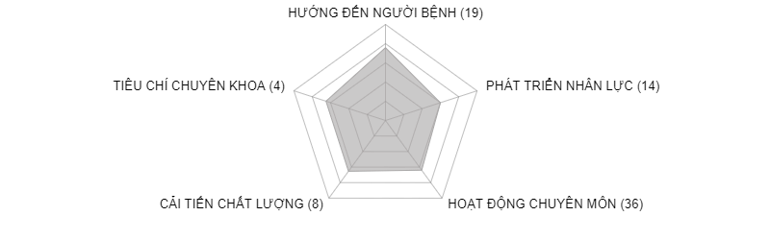

• b. Biểu đồ riêng cho phần A (từ A1 đến A4)

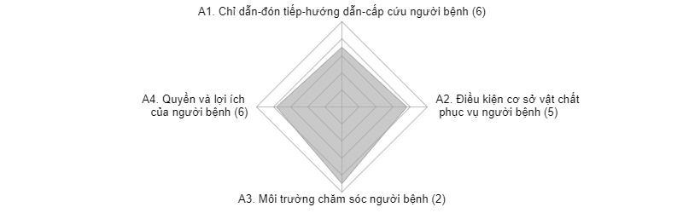

• c. Biểu đồ riêng cho phần B (từ B1 đến B4)

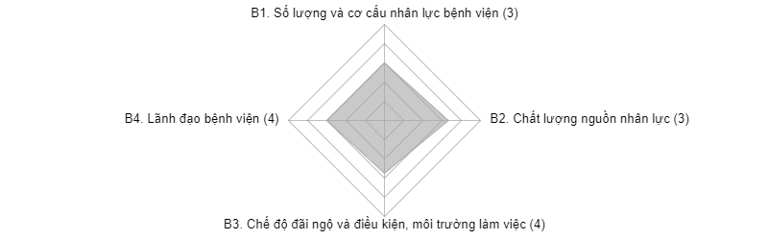

• d. Biểu đồ riêng cho phần C (từ C1 đến C10)

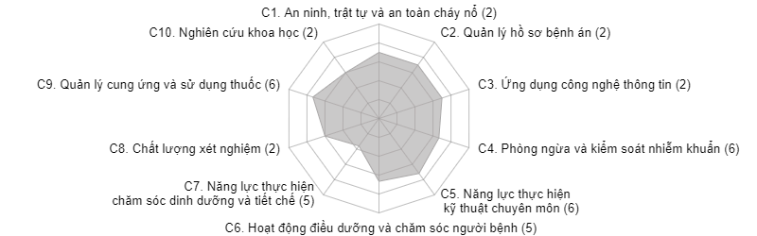

• e. Biểu đồ riêng cho phần D (từ D1 đến D3)

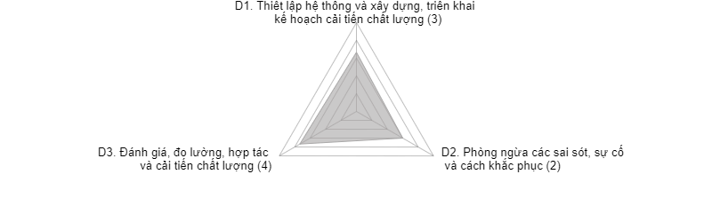

V. TỰ ĐÁNH GIÁ VỀ CÁC ƯU ĐIỂM CHẤT LƯỢNG BỆNH VIỆN
Trung tâm đã quan tâm đến các tiêu chí hướng đến người bệnh, cải tạo cơ sở vật chất, trang bị thêm cây lọc nước, ghế chờ, quần áo, ga giường cho người bệnh. Trong năm có nhiều thư khen và cảm ơn của người bệnh.
Đã lắp đặt hệ thống camera theo dõi tại tất cả các khoa/phòng.
Người bệnh được nộp viện phí công khai, thuận tiện, có áp dụng biện pháo thanh toán điện tử.
Đã lắp đặt hệ thống wifie miễn phí tại các khu vực công cộng.
Trong nâm có triển khai được thêm nhiều kỹ thuật mới triển khai, áp dụng công nghệ thông tin trong hoạt động khám chữa bệnh đạt kết quả tốt.
Công tác quản lý nhân lực thực hiện tốt, đời sống vật chất và tinh thần của cán bộ nhân viên được nâng lên.
Hội đồng quản lý chất lượng đã xây dựng và áp dụng thí điểm được bộ tiêu chí chất lượng đến từng khoa, phòng, bộ phận.

VI. TỰ ĐÁNH GIÁ VỀ CÁC NHƯỢC ĐIỂM, VẤN ĐỀ TỒN TẠI
Các khoa đã xây dựng được một số bảng kiểm quy trình kỹ thuật, tuy nhiên hoạt động đo lường giám sát còn hạn chế.
Trung tâm đã tiến hành khám sức khỏe định kỳ cho nhân viên y tế, tuy nhiên chưa lập hồ sơ quản lý sức khỏe cho nhân viên.
Lãnh đạo khoa kiểm soát nhiễm khuẩn chưa được đào tạo ngắn hạn về kiểm soát nhiễm khuẩn.
Các nhân viên phòng quản lý chất lượng chưa được đào tạo ngắn hạn về quản lý chất lượng.
Chưa triển khai phân luồng, lấy số tự động tại khu vực xét nghiệm, siêu âm, chụp x-quang...
Trung tâm chưa có khoa dinh dưỡng- tiết chế, chưa có nhân viên được đào tạo về dinh dưỡng tiết chế.

VII. XÁC ĐỊNH CÁC VẤN ĐỀ ƯU TIÊN CẢI TIẾN CHẤT LƯỢNG
- Xây dựng kế hoạch triển khai kỹ thuật mới tại các khoa, phòng.
- Xây dựng hướng dẫn chẩn đoán điều trị, phiếu tóm tắt điều trị tai các khoa
- Tổ chức sinh hoạt khoa học định kỳ 3 tháng/lần.
- Phòng TCHC phối hợp KHNV xây dựng kế hoạch khám sức khỏe định kỳ cho nhân viên y tế.
- Sơ kết, đánh giá, đo lường các chỉ số thực hiện kế hoạch phát triển bệnh viện gia đoạn 5 năm , ngắn hạn, dài hạn, xác định các vấn đề khả thi, đề xuất để điều chỉnh kế hoạch cho phù hợp.

VIII. GIẢI PHÁP, LỘ TRÌNH, THỜI GIAN CẢI TIẾN CHẤT LƯỢNG
